Experiment auf Seite 203 (V 1) zu der Frage:
Wie ist die Leitfähigkeit verschiedener wässriger Lösungen?
Prüfen Sie die elektrische Leitfähigkeit von Salzsäure, Essigsäure, Natronlauge, Ammoniaklösung (Konzentration jeweils c = 0,1mol/l) und von dest. Wasser.

Chemikalien:
Chemikalie | Menge | Konzentration
Salzsäure | 100 ml | c = 0,1mol/l
Essigsäure | 100 ml | c = 0,1mol/l
Natronlauge | 100 ml | c = 0,1mol/l
Ammoniaklösung | 100 ml | c = 0,1mol/l
Dest. Wasser | 100 ml

Unfallverhütung:

 | Gefahrenpiktogramme | H-Sätze | P-Sätze
Salzsäure¹ | 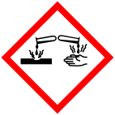 | H290  Kann gegenüber Metallen korrosiv sein | P234  Nur im Original-behälter aufbewahren  P390  Verschüttete Mengen aufnehmen
Essigsäure² |  | H315  Verursacht Haut-reizungen  H319  Verursacht schwere Augenreizungen | P305 + P351 + P338  Bei Kontakt mit den Augen: Sofort mit Wasser spülen, vorhandene Kontakt-linsen entfernen, weiter spülen

_________________
¹Salzsäure H-und P-Sätze: https://www.carlroth.com/downloads/sdb/de/K/SDB_K024_DE_DE.pdf abgerufen: 22.02.16
²Essigsäure H-und P-Sätze: http://beta.b2b-trader.de/pline.b2b-trader.de/images/pPool-5556070010-6556-03235/image/109944.pdf
abgerufen: 22.02.16
http://www.baua.de/de/Publikationen/Poster/GHS-03.pdf?__blob=publicationFile
abgerufen: 22.02.16
http://www.baua.de/cae/servlet/contentblob/666228/publicationFile/
abgerufen: 22.02.16

Natronlauge³ | 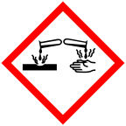 | H290  Kann gegenüber Metallen korrosiv sein | P234  Nur im Original-behälter aufbewahren  P390  Verschüttete Mengen aufnehmen
Ammoniaklösung⁴ | 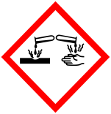 | H314  Verursacht schwere Verätzungen  H335  Kann die Atemwege reizen  H400  Sehr giftig für Wasserorganismen | P273  Freisetzung in die Umwelt vermeiden  P280  Schutzkleidung  P302 + P305 + P351/P353  Bei Berührung mit Augen/Haut sofort mit Wasser spülen/ ab-waschen

Entsorgung:
Laut E-Satz 1⁵ dürfen alle Chemikalien, wegen ihrer relativ geringen Konzentration und Mengen in den Ausguss unter dem Abzug (wegen Ammoniaklösung) geschüttet werden. Außerdem neutralisieren sich die Chemikalien im Ausguss zu Salzwasser, da es gleich viele Säuren und Laugen sind.

Geräte:
1 Wechselstromquelle 10 Volt (Netzgerät), 1 Becherglas 250ml mit Deckel, 2 Graphitelektroden (C), 1 Multimeter (Amperemeter), 3 Verbindungskabel, Schutzbrille

____________________
³Natronlauge H-und P-Sätze: https://www.carlroth.com/downloads/sdb/de/K/SDB_K020_AT_DE.pdf
abgerufen: 22.02.16
⁴Ammoniaklösung H-und P-Sätze: http://www.sdbl.bkraft.de/03276de.pdf
abgerufen: 22.02.16
http://www.seilnacht.com/Chemie/ch_ammk.htm
abgerufen: 22.02.16
⁵E-Satz 1: http://www.bs-wiki.de/mediawiki/index.php/E-S%C3%A4tze
abgerufen: 22.02.16

Aufbau:
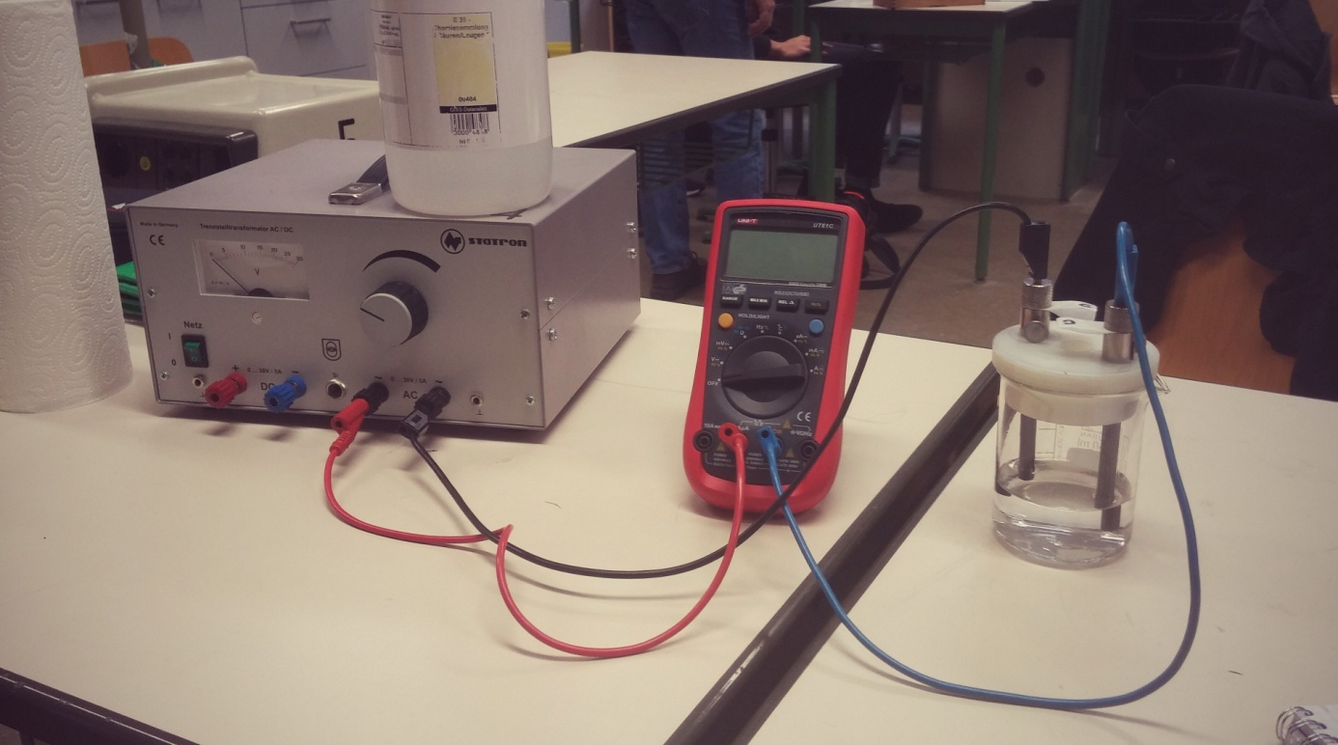

Durchführung:
Eine Chemikalie wird in das Becherglas gegeben. Danach den Deckel auf das Becherglas legen und die beiden Graphitstäbe in die vorgesehenen Löcher stecken. Jetzt werden 2 Kabelenden (von 2 unterschiedlichen Kabeln) an den Graphitstäben befestigt. Die restlichen Kabel werden so, wie auf der Abbildung unter Aufbau eingesteckt. Nun wird am Multimeter die Anzeige auf „A“ für Ampere gestellt. (Achtung: Die Anzeige nicht direkt auf „mA“ stellen, ansonsten könnte es passieren, dass die Sicherungen durchbrennen!) Oben in dem Fenster muss nun ein „AC“ zu sehen sein, ist dies nicht der Fall, muss mittels drücken des blauen Knopfes von „DC“ (Gleichstrom) auf „AC“ (Wechselstrom) umgeschaltet werden.
Als nächstes wird das Netzgerät eingeschaltet und auf 10 Volt eingestellt. Nun kann der Wert der Stromstärke am Multimeter abgelesen werden. Liegt dieser allerdings im Tausendstelbereich (z.B. 0,003 A), sollte der Genauigkeit halber und wegen der späteren Vergleichbarkeit die Anzeige des Multimeters von „A“ auf „mA“ für Milliampere gestellt werden. Nachdem der Messwert notiert wurde, wird die Chemikalie in den Ausguss geschüttet. Das Becherglas wird mit destilliertem Wasser ausgespült, damit die folgenden Messungen der anderen Chemikalien nicht verfälscht werden. Diesen Vorgang wiederholt man mit den restlichen 4 Chemikalien.

Beobachtung:
Messwerte bei 10 Volt Wechselstrom; elektrische Leitfähigkeit in mA
Stoff | Gruppe 1 | Gruppe 2 | Gruppe 3 | Gruppe 4 | Gruppe 5
Destilliertes Wasser | 0,01 | 0,07 | 0,1 | 0,02 | 0,1
Salzsäure (HCl)  c = 0,1 mol/l | 736 |  |  |  | 797
Essigsäure (CH₃COOH)  c = 0,1 mol/l |  | 10,46
Natronlauge (NaOH)  c = 0,1 mol/l |  |  | 536
Ammoniaklösung  (NH₄OH)  c = 0,1 mol/l |  |  |  | 4,98

Auswertung:
Im Allgemeinen heißt es, dass die Leitfähigkeit von der Konzentration der Säure- und Baseteilchen abhängt. Also je mehr Ionen in einer Chemikalie sind, desto höher die Leitfähigkeit.
(Je höher der gemessene Wert, desto höher die Leitfähigkeit)

Bei genauerem Hinsehen, lässt sich bei den gemessenen Werten erkennen, dass man die 5 Chemikalien anhand ihrer Leitfähigkeit unterteilen kann.

- Destilliertes Wasser
Die Messwerte des destillierten Wassers liegen nahe 0mA (0,01; 0,07; 0,1; 0,02; 0,1). Der Grund dafür, dass dest. Wasser elektrischen Strom so gut wie nicht leitet ist, dass es industriell deionisiert und somit von Ionen weitestgehend befreit wird.

- Essigsäure und Ammoniaklösung
Die Essigsäure hat einen Wert von 10,46mA und die Ammoniaklösung hat einen von 4,98mA. Die beiden Chemikalien haben somit eine höhere Ionen-Konzentration und leiten dadurch den elektrischen Strom deutlich besser als destilliertes Wasser.

- Salzsäure und Natronlauge
Die Salzsäure wies Werte von 739 und 797mA auf und die Natronlauge einen Wert von 536mA. Im Gegensatz zu den anderen 3 Chemikalien haben diese beiden die höchste Ionen-Konzentration und somit eine viel höhere Leitfähigkeit.

Fehler und Abweichungen
Abweichungen sind bei den Werten des destillierten Wassers und der Salzsäure aufgetreten. Dies könnte daran liegen, dass die Bechergläser teilweise nicht ordentlich ausgewaschen oder die Graphitelektroden nicht gesäubert wurden. Außerdem könnte es daran liegen, dass nicht immer

genau 100ml der Chemikalien in das Becherglas gefüllt wurden, dadurch können sich mehr oder weniger Ionen im Glas befunden haben.

Bei einer erneuten Durchführung des Experiments sollte darauf geachtet werden, dass man die Utensilien sorgfältiger reinigt, wobei immer minimal Unterschiede bei den Werten auftreten werden.

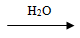
Reaktionsgleichungen
H₂O OH⁻ + H₃O⁺ HCl H₃O⁺ + Cl⁻
H₃CCOOH H₃O⁺ + H₃CCOO⁻ NaOH Na⁺ + H₂O + OH⁻
NH₃ OH⁻ + Ammonium-Ion

Salzsäure gilt als starke Säure, denn starke Säuren setzen in Wasser mehr Ionen frei als schwache Säuren (Essigsäure), welche wiederum nur wenige Ionen freisetzen. Die Freisetzung vieler Ionen bedeutet eine Steigerung der Leitfähigkeit der Lösung, die Freisetzung weniger Ionen führt zu geringer Leitfähigkeit.

Die Ammoniaklösung ist eine schwache Lauge, weil Ammoniak in Wasser gelöst wenige Ionen freisetzt. Starke Laugen wie die Natronlauge hingegen setzen viele Ionen frei. Entsprechend leitet Natronlauge den elektrischen Strom gut, die Ammoniaklösung hingegen ist ein schlechter Leiter.

